**湖南艺术职业学院教务处（实训处）**

**————————————**

**艺教通2023014号**

**关于规范整理教务平台相关课程的通知**

**各院（部）：**

为了贯彻各专业人才培养方案的具体要求，规范成绩管理，根据《学院课程管理办法》，现组织开展学院教务平台相关课程的规范整理工作，具体安排如下：

1. **课程范围：**学院各专业人才培养方案设置的所有相关课程。
2. **提交时间：**2023年4月6日至4月30日，请各二级院（部）于2023年4月30日17点前完成各自院（部）的课程规范整理工作。
3. **具体要求：**严格按照《学院课程管理办法》的具体要求，对照各专业人才培养方案，对重复课程进行整合，对平台其他相关课程数据（含课程名称、学分等）进行完善，确保课程的一贯制。
4. **操作流程：**

**1、整合课程**

登录湖南艺术职业学院教务管理系统→选课排课→课程管理→选择对应院部→搜索重复的课程名（图1）→对需整合的课程点击修改→在修改界面里的课程全称栏里统一备注（停用课程）（图2），切记不能删除课程。

1. **备注学分**

登录湖南艺术职业学院教务管理系统→选课排课→课程管理→选择对应院部→对保留的每门课程点击修改（图1）→在修改界面里的学分栏里统一备注学分（图2）

**图一**

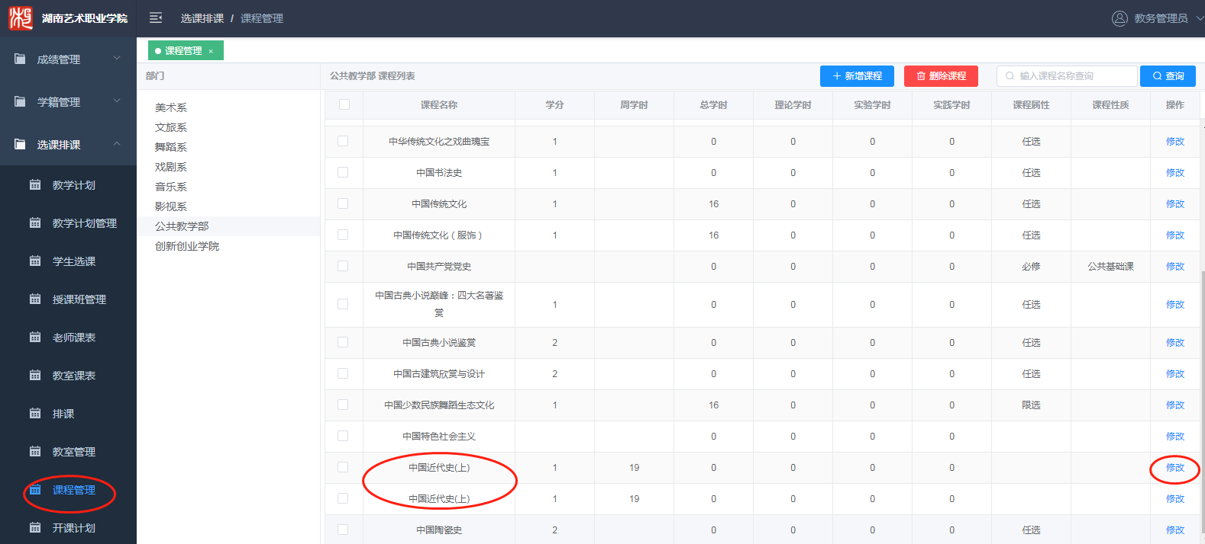

**图二**

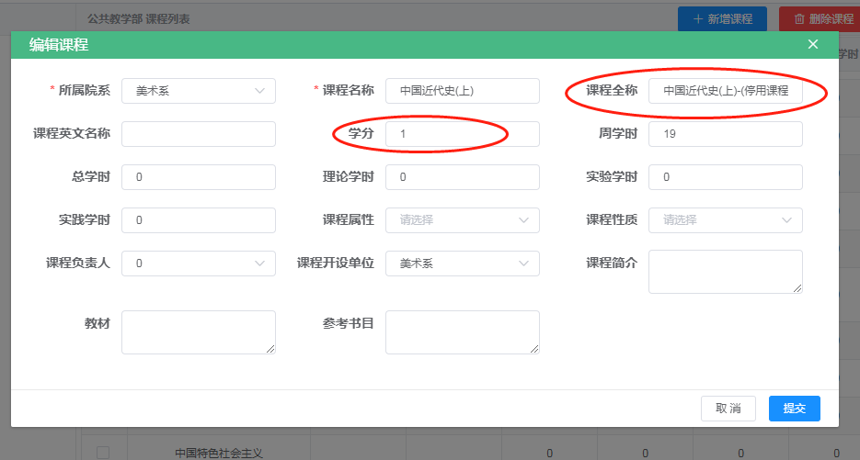

湖南艺术职业学院教务处（实训处）

2023年4月6日